РЕГЛАМЕНТ СОРЕВНОВАНИЙ

«КУБОК РТК МИНИ»

Общие положения
  - Соревнования проводятся в двух номинациях: Экстремал Мини 1.0 и Искатель Мини 2.0.
  - В номинации Экстремал Мини 1.0 робот находится вне зоны видимости оператора (участника соревнований), управление роботом осуществляется дистанционно, с использованием видео-зрения робота и установленной на нем измерительной аппаратуры.
  - В номинации Искатель Мини 2.0 робот находится в поле зрения оператора, тот может непосредственно наблюдать за действиями робота своими глазами, либо с внешних камер наблюдения, расположенных на полигоне. Управление роботом также осуществляется дистанционно.

Полигон
  - Полигон представляет собой реконфигурируемую полосу препятствий, составными элементами которого являются типовые виды препятствий, на преодоление которых должен быть рассчитан мобильный робот.
  - Общий вид конфигурации испытательного стенда представлен на рисунке 2.
  - Конфигурация полигона постоянно меняется, командам точно она будет известна в день соревнований. Некоторые секции полигона могут отсутствовать.
  - Перечень препятствий и начисляемые за них баллы будут известны за неделю до начала соревнований.
  - Подробное описание полигона и его конфигурации, видов препятствий и испытаний, которые он содержит, и их технические характеристики можно найти в Приложении №1 текущего документа – Описание полигона.

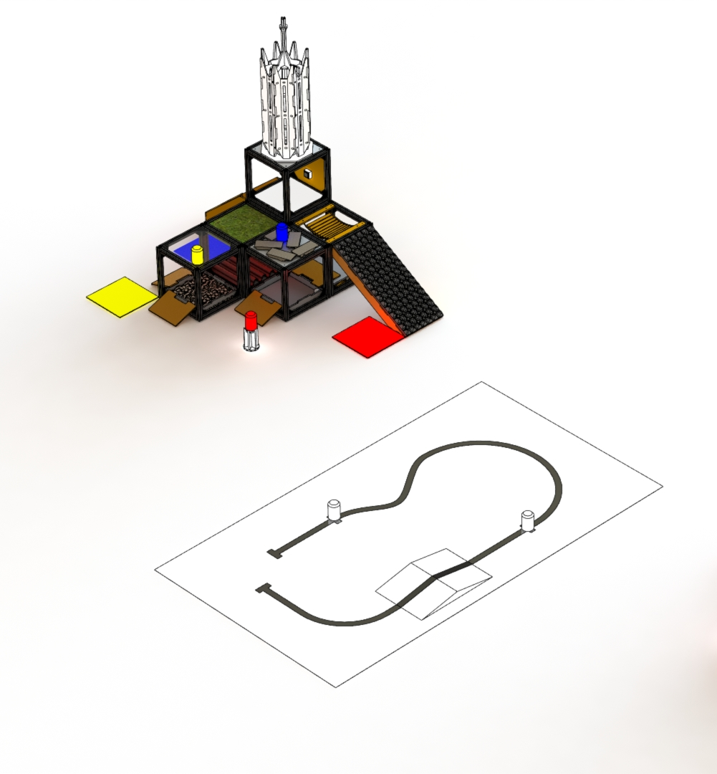
Рисунок 2. «Общий вид конфигурации испытательного стенда»

Соревнования
  - Участникам в обоих номинациях дается по 2 попытки, состоящие из одинакового количества туров.
  - В текущих соревнованиях – 3 тура.
  - Первый и второй туры – отборочные.
  - Победитель выявляется по количеству заработанных в ходе третьего тура баллов.
  - В зачет идет лучшая из 2х попыток.
  - Задания для выполнения:
    - 1 тур:
      - Искатель 2.0: два робота стартуют одновременно на 2х идентичных миниполигонах.
Для прохода во второй тур робот должен выполнить задание быстрее второго робота, но не более, чем за 4 минуты. Соревнования в туре ведутся на вылет: робот, выполнивший задание первым, проходит в следующий тур, второй робот выбывает до следующей попытки.
      - Экстремал 1.0: на полигоне стартует один робот.
      - Для прохода во второй тур робот должен выполнить задание, не более, чем за 4 минуты. Робот, выполнивший задание, проходит в следующий тур.
      - Старт – перед наклонной 30°.
      - Задание – заезд по наклонной 30° и нажатие кнопки.
    - 2 тур:
      - Проходит по тем же правилам, что и первый, но с другим заданием.
      - Старт – на траве на 2м этаже полигона.
      - Задание – доставка одного из синих маяков на синее поле.
    - 3 тур:
      - Проходит по правилам обычного Кубка РТК: робот должен за отведенное время пройти наибольшее количество участков полигона, расставляя маяки по цветным полям и выполняя автономные задания. За прохождение каждого участка полигона начисляются баллы.
      - На прохождение 3го тура отводится 5 минут.
      - Номинации Искатель Мни 2.0 и Экстремал Мини 1.0 оцениваются вместе (3 первых места в сумме по обеим номинациям).
      - За прохождение испытаний в номинации Экстремал 1.0 участник получает в 2 раза больше баллов, чем за прохождение тех же испытаний в номинации Искатель 2.0 (кроме автоматики).
      - Старт – либо на поле с автоматикой, либо перед наклонной 30°.

Судейство
  - Контроль и подведение итогов осуществляется судейской коллегией в соответствии с правилами каждой номинации.
  - Все спорные моменты, возникающие в период соревнований разрешаются судьями соревнований; все участники должны подчиняться их решениям.

Требования к команде
  - Участие принимают школьники и студенты, количество человек в команде не ограничено, но оператор у робота только один.
  - Команда имеет право выставить только одного робота, и только в одной номинации в ходе текущих соревнований.
В номинации «Искатель» существует ограничение по возрасту для участников - до 15 лет включительно. В номинации «Экстремал» нет ограничения по возрасту.
  - Команда обязана явиться в зону соревнований и отметиться у судьи для подтверждения готовности за 30 минут до начала своей попытки.
  - Участникам команды запрещается покидать зону соревнований без разрешения главного судьи или члена оргкомитета судейской коллегии, выполняющего его обязанности.
  - При прохождении попытки допускается присутствие на полигоне только оператора робота, остальные члены команды и руководитель находятся за заграждением.
  - Во время попытки в кабинке экстремала находится только оператор, остальные члены команды и руководитель находятся за заграждением. При попытке заговорить с оператором, команда штрафуется.
  - В случае необходимости подстраховки робота в определенные моменты, с разрешения судьи на полигон может быть временно допущен член команды.

Требования к роботу
  - В соревнованиях могут принимать участие роботы на любой элементной базе, не представляющие опасности для окружающих и испытательного полигона.
  - Рекомендуемые габариты: максимальная ширина робота 200 мм, длина 300 мм, высота 250 мм в стартовом положении. После старта робот может неограниченно менять свои габариты.
  - Приведенные выше максимальные габаритные размеры являются рекомендованными, не строго обязательными.
  - Максимальная масса робота 10 кг.
  - Робот должен быть автономным, с источником питания на борту.
  - Минимальная дальность связи с роботом должна составлять 10 м (ИК-пульты не соответствуют этому требованию).

Критерии оценки
  - Номинации «Искатель Мини 2.0» и «Экстремал Мини 1.0» оцениваются по единой балльной системе, но награждаются по отдельности, т.к. номинация «Экстремал Мини 1.0» подразумевает более высокий уровень сложности.
  - Основным критерием оценки выступления команды является количество набранных баллов роботом во время попытки.
  - Баллы за преодоление секций лабиринта начисляются отдельно за каждую пройденную ячейку (квадрат) лабиринта. Испытание или ячейка считаются пройденными, если робот вошел в ячейку с одного входа и покинул ее через другой.
  - Количество начисляемых баллов зависит от уровня сложности участка или задания.
  - За повторное преодоление секции баллы не начисляются.
  - Ячейка может содержать или не содержать испытание.
  - При наличии у двух команд одинакового количества баллов, побеждает команда, выполнившая задание за меньшее время.
  - Перед началом соревновательных попыток проводится квалификация – тренировочные групповые заезды роботов, в ходе которых участники могут исследовать полигон и проверить, какие испытания их робот способен преодолеть. Квалификация баллами не оценивается.
  - В зависимости от количества участников квалификация может быть отменена из-за нехватки времени.
  - Начисляемые баллы и условия прохождения участков полигона приведены в Таблице 1.

Порядок прохождения попытки
  - За 15 минут до начала своей попытки команда проходит в зону подготовки. За 5 минут до начала попытки оператор с роботом должен находиться в зоне соревнований и быть готов к старту.
  - В случае опоздания команды к началу своей попытки или технической неисправности робота, судьи имеют право принять решение о дисквалификации участника с текущей попытки.
  - Попытка команды дисквалифицируется после 1-ой минуты ожидания в первом туре, и после 3-х минут ожидания во втором туре.
  - В ходе попытки робот должен под управлением оператора пересечь лабиринт, проходя испытания и выполняя задания.
  - На всех участках полигона расположены маяки разных цветов, робот должен собрать их и поместить в соответствующие цветовые зоны. Также в состав полигона включено поле для автономного прохождения, изображенное на рисунке 2.
  - За выполнение каждого автономного элемента (движение по линии, преодоление горки, захват маяка) начисляются баллы.
Рисунок 2. «Поле автоматики и начисляемые баллы»
  - Если робот будет выполнять какое–либо действие на полигоне автоматически, то участник обязан уведомить судей об этом до начала попытки. Подобного рода операции выполняются под присмотром судьи и оцениваются вдвое большим количеством баллов.
  - Под автоматическим действием подразумевается прохождение участка без управляющего воздействия оператора; прохождение обязательно с использованием каких-либо датчиков. Участок считается пройденным в автоматическом режиме, если робот въехал в ячейку и покинул ее через другой выход, если таковой имеется, не прерывая автоматического режима.
  - Движение по энкодерам или по таймеру не засчитывается как автоматическое действие.
  - Каждое из представленных испытаний полигона не обязательны к выполнению, оператор сам решает, как построить свой маршрут. Стартовая позиция робота определяется перед началом соревнований, исходя из конфигурации полигона.
  - При перевороте/падении/застревании робота в ходе 1 и 2 туров, разрешается 1 раз вернуться на старт задания.

Штрафы
  - Если робот находится в одной ячейке/на одном испытании дольше 2х минут, команда дисквалифицируется с текущего тура, и ждет следующего.
  - Штраф за возврат на старт (все туры, кроме последнего): При перевороте/падении/застревании робота, в ходе всех туров, кроме последнего, разрешается 1 раз за тур починить робота и вернуться на старт задания, за штраф 15 баллов.
Все маяки также возвращаются на исходные позиции.
  - Штраф за вмешательство в управление (только последний тур): в случае, если оператору необходимо вмешаться в работу робота (робот застрял, завис, требует перезагрузки, требует ремонта), то начисляется штраф 35 баллов. При дальнейшем вмешательстве попытка завершается.
  - Если робот застрял, и не может преодолеть секцию, то, по желанию оператора, его поднимают и переносят в точку его заезда в эту секцию, и далее он ищет обходные пути, или заново пытается пройти участок. Подобное действие засчитывается как вмешательство в управление.
  - Поднимать робота, передавать его участнику и ставить его на место во время попытки может только судья.
  - Во время вмешательства оператора в работу робота, время судьей не останавливается.
  - Если робот предпринял попытку заехать в лабиринт, и коснулся полигона – то дальнейшая потеря связи с роботом, существенные поломки и т.д. заносятся в протокол текущей попытки. Если в третьем туре попытка пошла, но робот сломался, не успев коснуться полигона, то судьи могут рассмотреть возможность дать участнику шанс починить робота и переиграть попытку, в зависимости от графика соревнований.
  - Штраф за отваливающиеся детали: если в ходе попытки робот теряет детали, то за каждую потерянную деталь начисляется штраф 10 баллов, независимо от ее размеров (гайка, балка или целый модуль).
  - Деталью считается любая часть робота, не способная передвигаться самостоятельно от него.
  - Штраф за включение автономного режима кнопкой, расположенной на роботе: включение/выключение автономного режима должно проходить дистанционно, участник не должен касаться робота. В таком случае, количество включений автоматического режима не ограничено, и штрафом не облагается.
  - За включение/выключение автономного режима с помощью кнопки, расположенной на роботе, налагается штраф 5 баллов (за целый цикл вкл/выкл). Воспользоваться данным способом включения автоматики можно только 2 раза за попытку.
  - Штраф за вмешательство руководителя или участников команды в управление (Экстремал 1.0): в кабинке Экстремала находится только один участник – оператор робота. При попытке руководителя или остальных участников команды заговорить с оператором, или дать каким-либо образом подсказку, команда штрафуется на 100 баллов, или дисквалифицируется по решению судьи.

Таблица 1 - «Способы преодоления и начисляемые баллы за секции»
Вид секции | Способ преодоления | Количество баллов  (ручное управление/ автоматика)
Автоматика на полигоне
Движение по извилистой линии | Автомат | 10-55
Захват маяка | Автомат (захват, подъем не обязателен) | 30
Доставка маяка до финиша линии (с разворотом или без) | Автомат | 40
Остановка на финише линии | Автомат | 25
Переезд горки с возвратом на линию | Автомат | 30
Препятствия в Лабиринте
Кнопка | Нажатие любым способом | 20
Трава | Преодоление | 10
Лед | Преодоление | 20
Шарики | Преодоление | 40
Камни | Преодоление | 30
Крыша | Преодоление | 35
Песок | Преодоление | 45
Сетка | Преодоление | 35
Трясина | Преодоление | 30
Подвесной мост | Преодоление | 35
Наклонная 30° | Заезд вверх | 45
Наклонная 30° | Съезд вниз | 20
Лестничный марш | Заезд вверх | 300
Лестничный марш | Съезд вниз любым способом | 80
Маяки
Захват и подъем маяка (min 1 сек) | любой маяк | 15/45
Доставка маяка в цветовую зону любым способом | Красный, желтый, синий маяки | 30
Доставка маяка в цветовую зону любым способом | Белый маяк | 70
Захват маяка с малой башенки | Захват | 60

